CAIET DE SARCINI
pentru achiziția bunurilor

- Obiectul Caietului de sarcini.
Stabilirea cerințelor minime pentru achiziționarea pieselor de schimb, destinate utilizării în procesul de reparare și/sau completare a echipamentelor de măsurare a consumului de apă caldă menajeră instalate la, PTI și PTC, aflate în gestiunea întreprinderii.
.
nr. | Cod CPV | Denumirea bunului | Unități | Cantitatea | Valoarea estimativă, (lei fără TVA)
1 | 38400000-9 | Pulse Adapter pentru contoare de apă cu ultrasunet de model FlowIQ / Multical 21, cod 6699021 | buc. | 50 | 120 000.00
NOTĂ: Toate cerințele din caietul de sarcini sunt minimale și obligatorii. Specificațiile tehnice care indica o anumita origine, sursă, producție, tip, un procedeu special, o marca de fabrica sau de comerț, un brevet de invenție, o licența de fabricate, un standard, sunt menționate doar cu scopul de a identifica cu ușurință tipurile de produs ca și concept și nu au ca efect favorizarea sau eliminarea anumitor operatori economici sau a anumitor produse. Aceste specificații vor fi considerate ca având mențiunea de «sau echivalent» iar ofertantul are obligația de a demonstra echivalența produselor ofertate cu cele solicitate.
- Adresa unde va fi livrat bunul:
- mun.Chișinău, “TERMOELECTRICA” SA, str. Meșterul Manole.3, Depozitul central.
- Transmiterea bunurilor la depozitul Beneficiarului se va efectua în baza:
- Facturii fiscale;
- Certificate de garanție cu termenul de minim 12 luni de la recepția finală;
- Certificate de origine sau conformitate/calitate;
- Instrucțiune de montare (după caz);
- Actului de primire după cantitate și calitate.
- Cerințe generale:
- Ambalajele bunurilor livrate vor fi marcate și etichetate de către uzina producătoare conform legislației în vigoare.
- Ofertantul va efectua livrarea bunurilor respectând cerințele de transportare prescrise de uzina producătoare astfel încât să prevină deformarea sau avarierea bunului.
- Bunurile și componentele acestora trebuie să fie noi, neutilizate, fără defecte vizibile și funcționale.
- Perioada de garanție a bunului va constitui 12 luni din data recepției finale. Data recepției finale este data semnării actului de primire-predare a bunului. În caz de reparație/înlocuire a bunului, perioada de garanție va fi prelungită din data finalizării reparației/înlocuirii.
- În cazul depistării neconformităților (defectelor) la componentele bunurilor, Beneficiarul poate refuza marfa neconformă fără costuri suplimentare.

- Termenul de realizare a achiziției: 30 aprilie 2026.
- Specificația tehnică deplină solicitată, standarde de referință.
- Compatibil cu contoarele FlowIQ / Multical 21
- Dotat cu baterie de alimentare tip AA 3.6V;
- Ieșire de impuls cu fir de 1,5m;
- Rezoluție 0,1 impulsuri/litru (1 impuls/10 litri);
- Durata impulsului: 100 ms
- Clasa de protecție: IP65
- Temperatura ambiantă: 2...55 °C

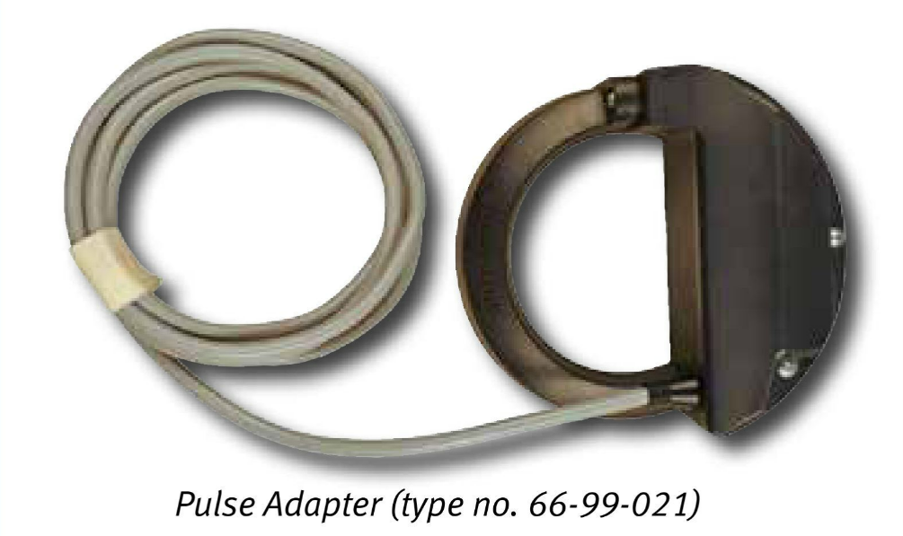

Fig.1 Pulse Adapter
- Materiale, compatibilități, reglementări tehnice.
Elementele constructive ale pieselor de schimb trebuie să fie executate din materiale nesupuse coroziunii și rezistente la acțiunea eventualelor impurități aflate în lichidul măsurat și temperaturilor ridicate.
- Definiții.
FlowIQ / Multical 21 – contor ultrasonic destinat măsurării consumului de apa rece/caldă din blocuri locative, spații, comerciale și industriale, produs de Kamstrup A/S.
Pulse Adapter – o unitate autonomă proiectată pentru a fi montată pe contoare flowIQ, care primește impulsuri optice de la contor și le transmite printr-o ieșire de impuls cu fir către alte contoare.
- Documente obligatorii la depunerea ofertei.
- Oferta va fi prezentată în limba română și va conține în mod obligatoriu specificațiile de preț care să includă toate cheltuielile suportate de Ofertant.
- Modelul bunului ofertat și producătorul;
- Specificațiile tehnice ale bunului;
- Termenul de livrare a bunului;
- Dovada că ofertantul este reprezentant oficial al unui producător de acest tip va constitui un avantaj.
- Cerințe de mentenanță:
- Furnizorul trebuie să asigure acordarea suportului tehnic (posibilitatea contactării prin e-mail sau telefon pentru obținerea unor instrucțiuni de remediere a deranjamentelor).
- În cazul depistării în timpul exploatării, pe parcursul duratei de garanție, a neconformităților (defectelor) la elementele bunurilor livrate, Ofertantul este obligat în termen de 15 zile calendaristice să înlăture neconformitățile din cont propriu.
- Prețul bunului va fi exprimat în lei fără TVA și rămâne ferm pe toată perioada de derulare a contractului.
- Prețul bunului va include toate cheltuielile aferente suportate de către Ofertant pentru îndeplinirea achiziției bunului solicitat.

